第十一章 新聞發佈區--(Flash Communication Server)
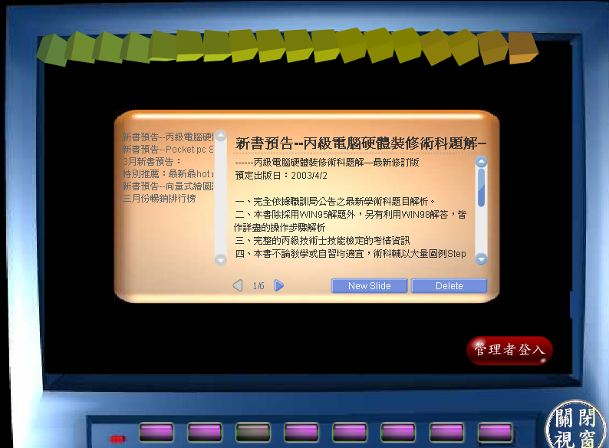
01.tif

本章目的：

商務網站大都會有新聞發佈的功能，這通常是要結合資料庫與PHP或ASP所製作出來的，但是本章範例將示範經由「Macromedia Flash Communication Server」也能快速地做出新聞發佈的功能

本章的目的就是提供網友建立新聞的發佈系統，包括新聞標題畫面、新聞詳細內容畫面、管理者登入畫面

此外並將介紹3D方塊的旋轉動畫之製作方法

製作發佈新聞之前置作業與觀念

Macromedia Flash Communication Server MX安裝後，系統程式檔案預設的目錄：

目錄位置：

C:\Inetpub\wwwroot\flashcom\applications\

應用程式所存放的位置：

如果現在要建立一個「新聞發佈」，並將檔案放在「news」目錄內，其完整路徑為：

C:\Inetpub\wwwroot\flashcom\applications\news\

在伺服器端建立main.asc檔案

目的：main.asc這個檔案可以告訴伺服器當應用程式執行時，要載入Communication 組件的伺服器端程式碼。

方法：

一開始先找編輯檔案的軟體，可以使用Dreamweaver MX或者是任何一種的文字編輯軟體，本書以「記事本」為例

將記事本打開，打入「load( "components.asc" );」

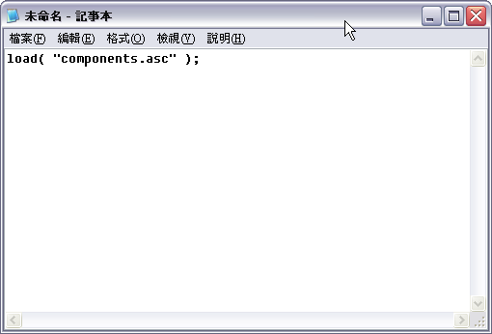
02.tif

將寫完檔案儲存起來
      - 檔案→儲存檔案
      - 檔名→main.asc
      - 路徑→C:\Inetpub\wwwroot\flashcom\applications\news\

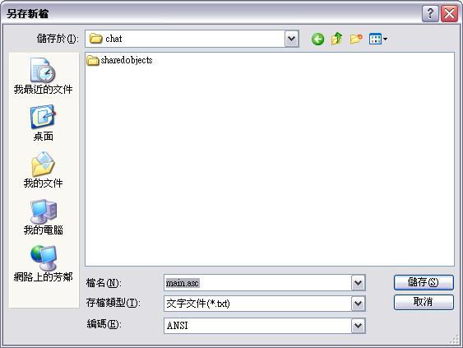
03.tif

在FlashMX建立新聞發佈畫面

目的：此畫面不但能顯示新聞，管理者也可以經由密碼登入後到此畫面來新增或刪除新聞內容

將FlashMX打開，先確認所需組件是否有安裝成功

開啟組件面板：「視窗」→「組件」

選擇→「Communication Components」

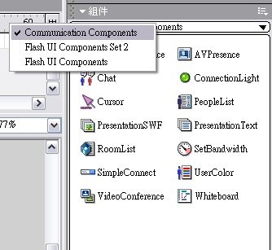
04.tif

開啟附贈光碟中的範例檔案

檔名→news_tutorial.fla

目的：這個檔案已經幫讀者做好初期的版面配置，包括：『電視背景圖層』、「按鈕圖層」、「關閉視窗按鈕圖層」，讀者可以省去花在美工的時間，直接建立白板聊天室
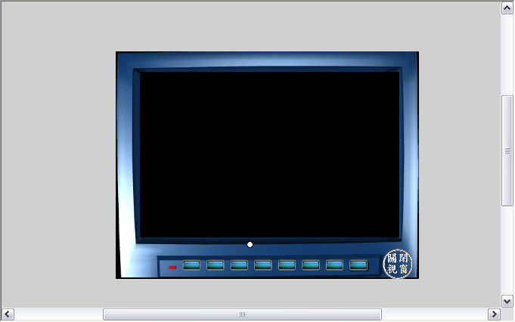
05.tif

拖曳所需要的組件到FLASH場景中並且給與組件一個實體名稱
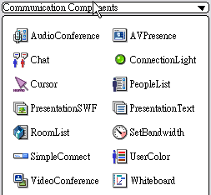
06.tif

拖曳一個「SimpleConnect」組件
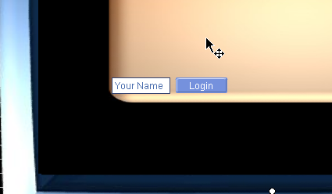
07.tif

拖曳一個「PresentationText」組件，將實體名稱設定為「text」

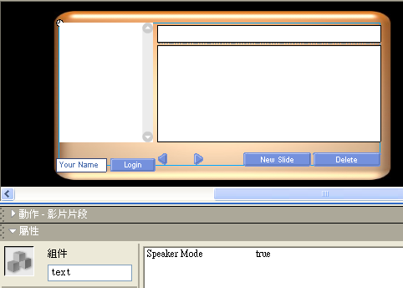
08.tif

設定「SimpleConnect」組件

點選後，開啟屬性面板

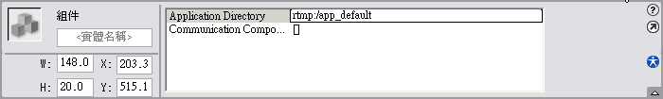
09.tif

設定「Application Directory」

預設值「rtmp:/app_default」

改為目錄夾的名稱「rtmp:/news」

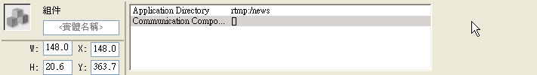
10.tif

設定「Communication Components」，

按一下欄位，會彈出一個「值」的選單

按下「+ 」將「PresentationText」組件的實體名稱加入進去，完成後按下「確定」

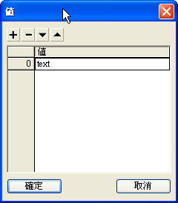
11.tif

製作顯示新聞畫面

目的：此畫面只能顯示新聞，使用者無法由此畫面來新增或刪除新聞內容，所以我們要建立一個遮罩並設定其透明度為0%，以達到可顯示卻無法更改的目的

先將畫面停止在第一影格

點選「訊息」圖層的第一影格或任何一層的第一影格

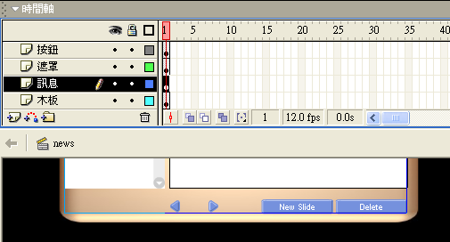
12.tif

加入ActionScript

點選影格後，在動作面板中加入一個「stop」的指令

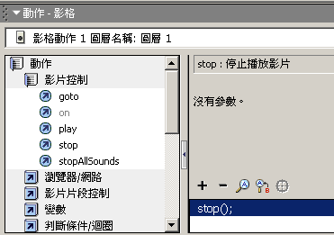
13.tif

為了防止使用者修改所以要加入一個的遮罩

在時間軸內加入一個遮罩的圖層

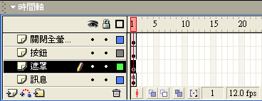
14.tif

加入一個圖片
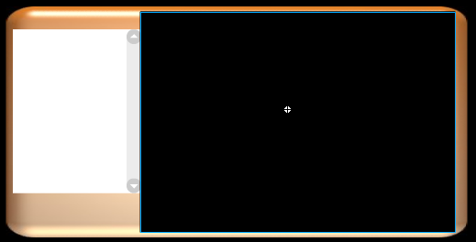
15.tif

修改遮罩屬性
      - 先將遮罩設為按鈕
      - 然後將遮罩設為透明的顏色→Alpha，0%

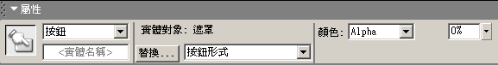
16.tif

結果如下
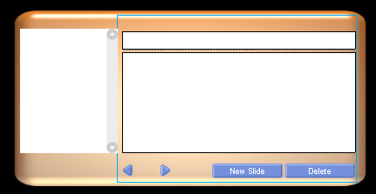
17.tif

製作管理員登入畫面

製作畫面並加入變數及action

插入一個「輸入文字欄位」及一個「登入的按鈕」

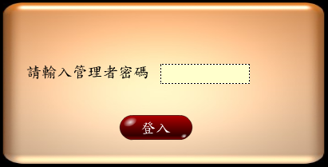
18.tif

設定文字欄的變數

將變數設定為：「/:admin」

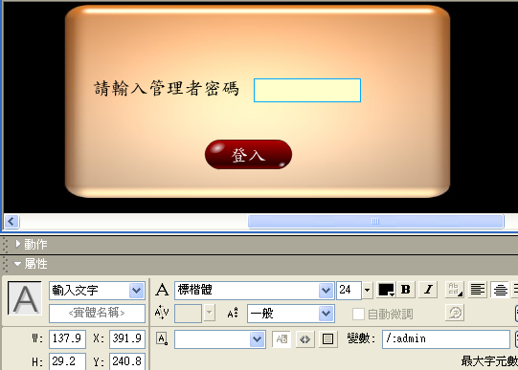
19.tif

加入驗證密碼的「ActionScript」

點選登入按鈕
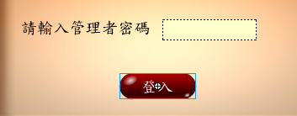
20.tif

按右鍵，選擇動作
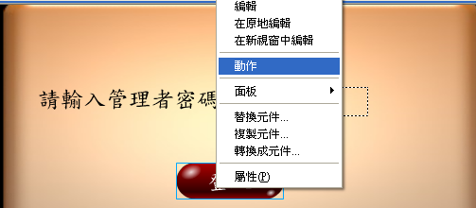
21.tif

加入一段action在按鈕
on (release) {  if (/:admin=="john") {  gotoAndStop(4);  } else {  gotoAndStop(3);  }  } | 當按鈕按下時  如果變數「/:admin=john」時  如果是的話跳到第四格  不成立的話  跳到第三格

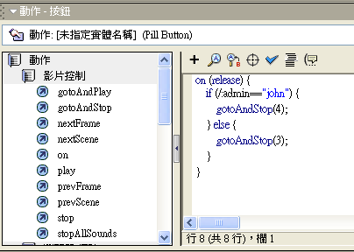
22.tif

在第三影格加入一個顯示錯誤的「訊息方塊」及「返回按鈕」

在元件庫拖曳一個訊息方塊

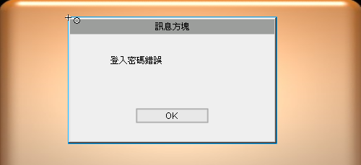
23.tif

設定方塊的屬性

Title→訊息方塊

Message→登入密碼錯誤

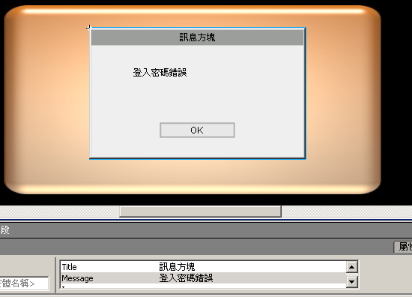
24-1.tif

設定返回按鈕

按下右鍵，選擇動作

在動作加入回到第一影格的指令action
on (release) {
gotoAndStop(1);
}


24.tif

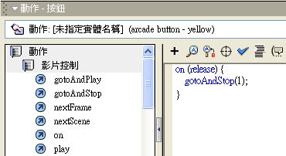
25.tif

製作管理者登入完成後的發佈新聞畫面

在「訊息」圖層的第四影格建立一個關鍵影格

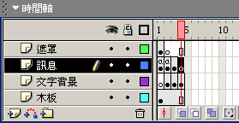
26.tif

拖曳元件庫的「SimpleConnect」組件和「PresentationText 」組件
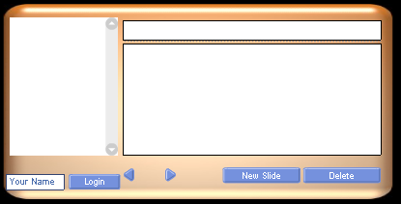
27.tif

設定「Application Directory」

預設值「rtmp:/app_default」

改為目錄夾的名稱「rtmp:/news」

28.tif

設定「Communication Components」，

按一下欄位，會彈出一個「值」的選單

按下「+ 」將「PresentationText」組件的實體名稱加入進去，完成後按下「確定」

製作觸碰式3D方塊的旋轉背景

先在swift 3d中建立一個翻轉的3D動畫的FLASH檔，並存檔成「方塊2.swf」
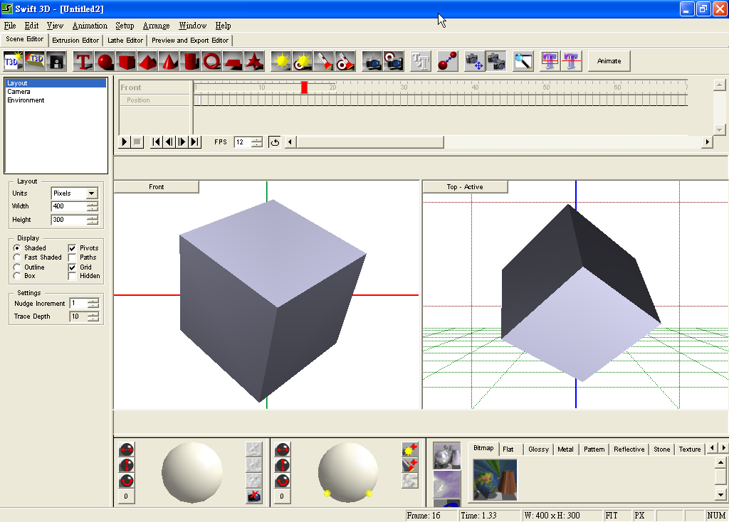
29.tif

匯入3D影片swf檔到FlashMX

開啟FlashMX

新增元件：

「插入」→「新增元件」

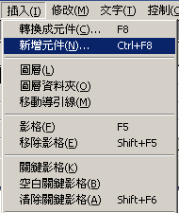
30.tif

名稱→cube

行為指令→影片片段

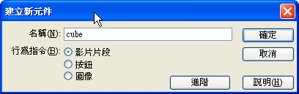
31.tif

接著匯入swf檔：

「檔案」→「匯入」
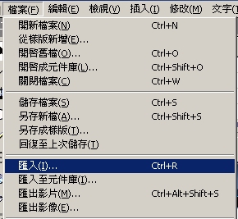
32.tif

選擇檔案
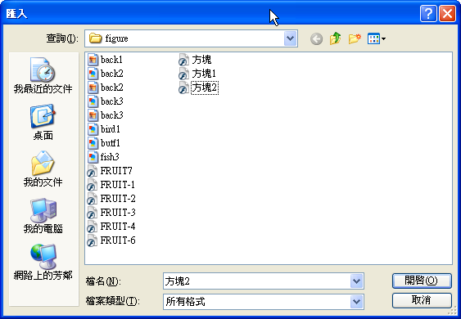
33.tif

完成畫面如下
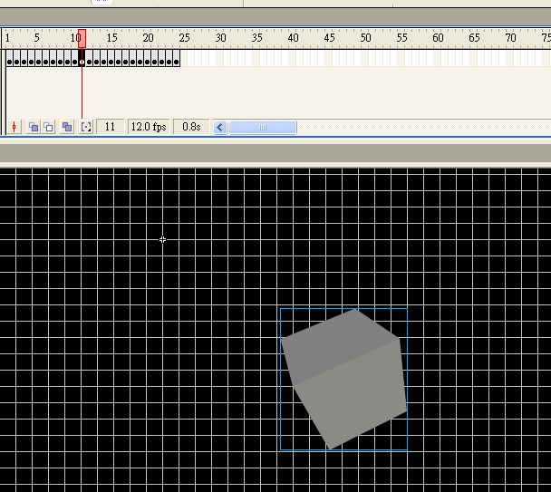
34.tif

建立跳動方塊影片

新增元件：

「插入」→「新增元件」

35.tif

名稱→方塊跳動

行為指令→影片片段

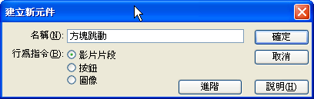
36.tif

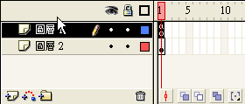
37.tif

加入ActionScript
    - 點選圖層1「第一影格」後，在動作面板中加入一個「stop」的指令

38.tif

點選圖層2「方塊」元件後，在動作面版中加入action

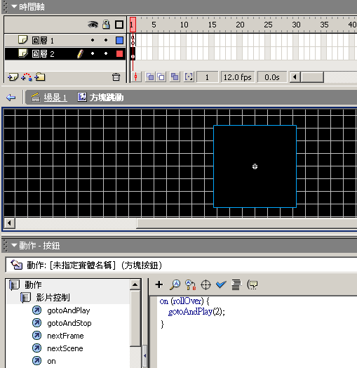
39.tif

建立方塊的顏色漸變動畫

首先分別在2、6、13、25建立關鍵影格
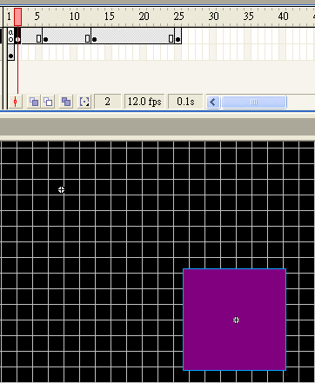
40.tif

在第2關鍵影格設定顏色

點選方塊

下方屬性面版→顏色→選擇「進階」
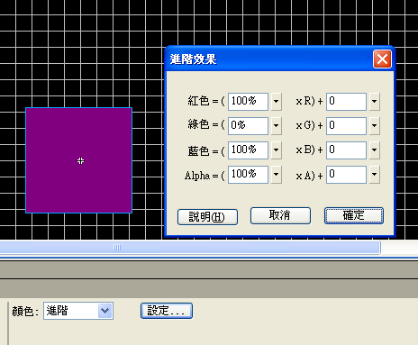
41.tif

設定顏色參數如下
- 第2影格：紅色=100%、綠色=0%、藍色=100%

其它關鍵影格設定顏色參數如下
- 第6影格：紅色=100%、綠色=36%、藍色=64%
- 第13影格：紅色=100%、綠色=100%、藍色=0%
- 第25影格：紅色=0%、綠色=50%、藍色=100%

建立立體方塊的移動補間動畫

在任2個關鍵影格中，按下右鍵→建立移動補間動畫
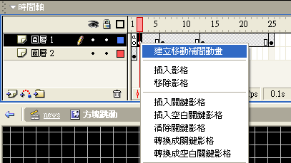
42.tif

將單一方塊動畫填滿整個場景

回到場景中，將方塊放置成如下圖所示
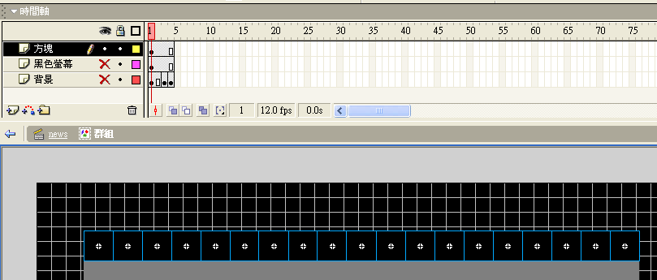
43.tif

完成圖如下
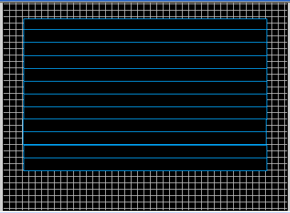
44.tif

發佈及測試網頁

發佈HTML及SWF檔：選擇「檔案」→「發佈」

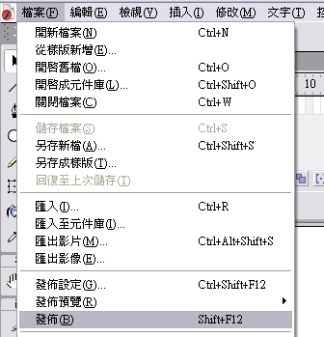
45.tif

發佈完成後在目錄下就會生成News.html及News.swf檔案，現在要測式網頁，在「News.html」上按左鍵兩下

管理者登入打入名字後按下「Login」

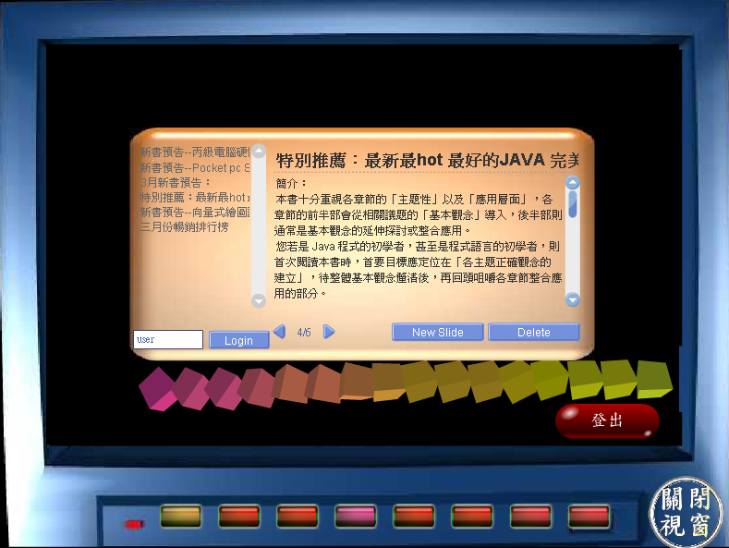
46.tif

注意：如果無法登入的話，要確認main.asc是否存放在同一個目錄下或伺服器所指定的目錄

